# 

# **Relatório Técnico – Aplicação Web Atlantis Burguer**

**Disciplina: Desenvolvimento de Sistemas em Nuvem**

**Professor: Aparecido Valdemir de Freitas**

**Gabriel Campari (RA: 8145921)**

**Gabriel Imolene (RA: 8154847)**

**Glenda Carvalho (RA: 8149720)**

**Gustavo Almeida (RA: 8145857)**

**Kaue Barbi (RA: 8124571)**

**Lívia Mezashi (RA: 8144678)**

**29 de Maio de 2025**

# **ÍNDICE**

1. Introdução 3

2. Arquitetura e Desenvolvimento da Aplicação 4

2.1. Visão Geral e Objetivos 4

2.2. Tecnologias Empregadas 5

2.3. Processo de Desenvolvimento 5

3. Conteinerização da Aplicação com Docker 5

3.1. Configuração do Dockerfile 6

Um Dockerfile foi criado na raiz do projeto para definir a imagem da aplicação: 6

3.2. Passo a Passo da Conteinerização 6

4. Hospedagem da Aplicação Conteinerizada em Nuvem 7

5. Conclusão 8

6. Anexos 9

RESUMO

Este relatório apresenta de forma detalhada o processo completo de desenvolvimento, conteinerização e implantação em nuvem da aplicação web "Atlantis Burguer". A aplicação consiste em um site estático, desenvolvido com HTML, CSS e JavaScript, projetado para promover uma hamburgueria. Após o desenvolvimento, o site foi empacotado em um container Docker, utilizando o servidor Nginx para servir os arquivos estáticos de forma eficiente.

A imagem resultante foi publicada no Docker Hub, tornando-a acessível para qualquer ambiente que suporte Docker. Em seguida, a aplicação foi implantada na nuvem utilizando a plataforma Render, o que permitiu sua disponibilização pública por meio do link:<https://atlantisburguer-app-latest.onrender.com>.

Durante o processo, foram tomadas decisões arquiteturais visando a escalabilidade, portabilidade e simplicidade de manutenção da aplicação. Este documento detalha cada etapa técnica do projeto, desde a estruturação inicial do código-fonte até a publicação do container em um ambiente de produção na nuvem.

# **INTRODUÇÃO**

Este relatório apresenta o processo completo de desenvolvimento, conteinerização e implantação em nuvem da aplicação web Atlantis Burguer, uma solução projetada para modernizar a presença digital de uma hamburgueria artesanal por meio de um site estático, responsivo e de fácil manutenção. O projeto foi desenvolvido no contexto da disciplina Desenvolvimento de Sistemas em Nuvem, com o objetivo de aplicar, na prática, conceitos fundamentais de arquitetura web moderna, conteinerização com Docker e implantação em plataformas de nuvem pública.

O desenvolvimento teve início com a criação visual da aplicação utilizando a ferramenta Figma, garantindo uma interface atrativa e alinhada à identidade da marca. A aplicação foi construída com HTML5, CSS3 e JavaScript no front-end, com páginas organizadas de forma modular e servidas estaticamente. Essa abordagem visa facilitar a manutenção e garantir uma boa experiência de uso em diferentes dispositivos.

Para a entrega da aplicação ao navegador, foi configurado um servidor web Nginx, executado dentro de um container Docker. Foi criado um Dockerfile personalizado que possibilitou a construção local da imagem da aplicação, execução de testes funcionais via Docker e posterior publicação no Docker Hub. Essa etapa garantiu o versionamento e o acesso remoto à aplicação de forma padronizada e portátil.

Na etapa final, a imagem Docker foi implantada na plataforma Render.com, que ofereceu um ambiente simplificado para deploy com provisionamento automático de infraestrutura. Utilizando a funcionalidade Deploy from a Docker registry, foi possível transformar a imagem publicada em um serviço web totalmente funcional e acessível ao público. Ao longo deste relatório, são detalhadas as decisões técnicas e operacionais tomadas em cada fase do projeto, evidenciando como a integração entre tecnologias front-end, conteinerização e hospedagem em nuvem pode resultar em uma solução escalável, eficiente e profissional.

# **Arquitetura e Desenvolvimento da Aplicação**

# **Visão Geral e Objetivos**

A aplicação foi concebida como um website estático para uma hamburgueria artesanal, visando modernizar sua presença digital. Os principais objetivos eram fornecer uma interface responsiva, intuitiva e visualmente atraente para apresentação do cardápio, informações do estabelecimento e contato. A arquitetura da aplicação é baseada em arquivos front-end servidos estaticamente.

# **Tecnologias Empregadas**

As seguintes tecnologias foram utilizadas no desenvolvimento do front-end:

* HTML5: Estruturação do conteúdo.
* CSS3: Estilização e layout responsivo.
* JavaScript: Interatividade no lado do cliente.
* Figma: Design e prototipação da interface.

# **Conteinerização da Aplicação com Docker**

A conteinerização foi realizada para garantir portabilidade e consistência, utilizando Docker e Nginx.

# **Configuração do Dockerfile**

# Um Dockerfile foi criado na raiz do projeto para definir a imagem da aplicação:

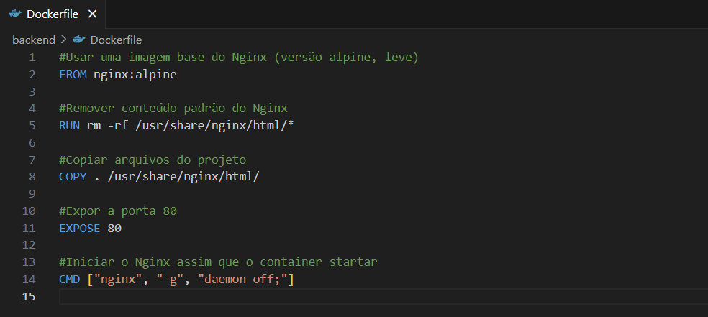

# **Passo a Passo da Conteinerização**

Construção da Imagem Docker: A imagem foi construída localmente com o comando:

sudo docker build -t atlantisburguer-app .

Teste Local da Aplicação Conteinerizada: Um container foi iniciado para teste com o comando:

sudo docker run -d -p 8080:80 atlantisburguer-app  
  
A aplicação foi acessada para verificação em:

**http://localhost:8080**

Disponibilização da Imagem no Docker Hub: A imagem foi enviada para o Docker Hub para facilitar o acesso e deployment:

Login: sudo docker login

Tagging: sudo docker tag atlantisburguer-app gustavofacul/atlantisburguer-app:latest

Push: sudo docker push gustavofacul/atlantisburguer-app:latest

A imagem está disponível em:

**gustavofacul/atlantisburguer-app:latest.**

# Hospedagem da Aplicação Conteinerizada em Nuvem

A aplicação web foi empacotada como um container Docker e hospedada em nuvem utilizando a plataforma Render.com, escolhida pela sua facilidade de uso, integração direta com imagens Docker públicas e provisionamento automático de infraestrutura, o que permitiu realizar o deploy de forma simples e eficiente, sem necessidade de configurações complexas.

Para realizar a hospedagem, criamos um serviço do tipo Web Service na plataforma, utilizando a opção Deploy from a Docker registry e fornecendo a URL da imagem: gustavofacul/atlantisburguer-app:latest

Após isso, foi necessário aguardar o provisionamento automático da infraestrutura e a conclusão do deploy da aplicação.

Com o processo finalizado, a aplicação passou a estar disponível em uma URL pública: **https://atlantisburguer-app-latest.onrender.com** fornecida pela plataforma, permitindo o acesso remoto via navegador e a validação funcional do sistema.

# 

# 

# Conclusão

O projeto de desenvolvimento e conteinerização da aplicação Atlantis Burguer permitiu a aplicação prática de conceitos de desenvolvimento web, arquitetura de containers com Docker e Nginx, além da preparação para implantação em nuvem. Durante o processo, foi possível compreender a importância da portabilidade e consistência que os containers oferecem, simplificando o ciclo de vida da aplicação desde o desenvolvimento local até a distribuição. Dessa maneira, o projeto teve um papel fundamental na ampliação da experiência e no aprimoramento dos conhecimentos adquiridos ao longo do processo.

# Anexos

* LINK - imagem no Docker HUB:

https://hub.docker.com/r/gustavofacul/atlantisburguer-app

* LINK - repositório do projeto GitHub: https://github.com/gusta-ve/AtlantisBurguer-site